CHI BỘ TRƯỜNG THCS CỰ KHỐI NHẬN GIẤY KHEN
CỦA ĐẢNG ỦY VÀ ỦY BAN NHÂN DÂN PHƯỜNG CỰ KHỐI

Ngày 10/01/2024, trong Hội nghị tổng kết công tác xây dựng Đảng, xây dựng chính quyền, phong trào thi đua năm 2023, triển khai và phát động thi đua năm 2024 phường Cự Khối, Chi bộ trường THCS Cự Khối đã được Đảng uỷ và UBND phường Cự Khối khen thưởng.
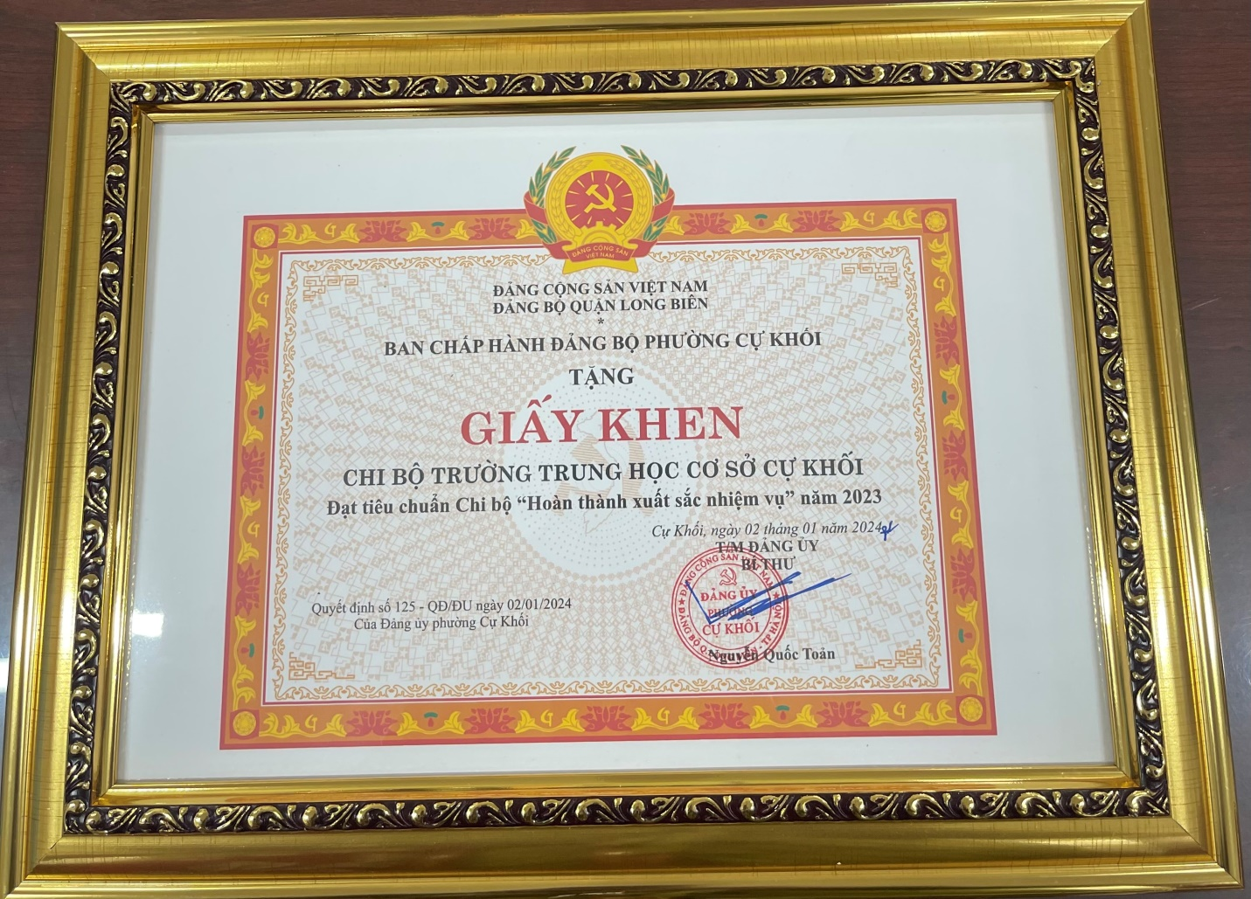
Ngày 10/01/2024, trong Hội nghị tổng kết công tác xây dựng Đảng, xây dựng chính quyền, phong trào thi đua năm 2023, triển khai và phát động thi đua năm 2024 phường Cự Khối, Chi bộ trường THCS Cự Khối đã được Đảng uỷ và UBND phường Cự Khối khen thưởng các nội dung:
- Đảng ủy phường tặng giấy khen chi bộ “ Hoàn thành xuất sắc nhiệm vụ” năm 2023
- Đảng ủy phường khen tặng 03 đồng chí đảng viên xuất sắc năm 2023 gồm: Đ.c Tống Thị Thùy Linh – Bí thư chi Đoàn; đ/c Nguyễn Thị Minh Phương – GV Tổng phụ trách Đội; đ/c Nguyễn Thị Mai Hương – Giáo viên.
- Ủy ban nhân dân phường tặng giấy khen cá nhân tiêu biểu hoàn thành tốt nhiệm vụ cho đ/c Lê Thị Hồng Thái – Bí thư chi bộ, Hiệu trưởng.
Chúc tập thể thầy trò nhà trường tiếp tục phát huy truyền thống và đạt được nhiều thành tích rực rỡ hơn nữa trong năm 2024!
